全国2010年1月高等教育自学考试
数控技术及应用试题
课程代码：02195
一、单项选择题(本大题共20小题，每小题2分，共40分)
在每小题列出的四个备选项中只有一个是符合题目要求的，请将其代码填写在题后的括号内。错选、多选或未选均无分。
1.传感器是将一种物理量转换为另一种______的装置。( )
A.物理量 B.电量
C.非电量 D.模拟量
2.下列有关数控机床的叙述中，不正确的说法是( )
A.具有柔性好、精度高、效率高的特点
B.热变形比普通机床严重
C.进给运动要求平稳、无振动
D.对刚度的要求比普通机床高
3.在FANUCl5数控系统中，设置了多达15个缓冲器，其目的是( )
A.可以同时解读15个程序段的地址指令，保证微小程序段的不间断的连续高效加工
B.可以存储15条加工程序
C.可以存储15个不同的控制参数
D.可以实现15种不同的插补功能
4.预紧滚珠丝杠螺母副时，合适的预紧力应为最大轴向负荷的( )
A.1／5 B.1／4
C.1／3 D.1／2
5.数控系统中将工件加工程序存放在( )
A.EPROM中 B.ROM中
C.由电池供电的RAM中 D.E²PROM中
6.加工中心主轴准停装置的作用是( )
A.使切削过程得到恒线速 B.测量主轴的转速
C.测量主轴的温升 D.实现刀具的自动装卸
7.FANUCl5系统中使用的总线数据带宽是______位。( )
A.8 B.16
C.32 D.64
8.下列选项中，不影响加速转矩的是( )
A.负载惯量 B.速度
C.电动机惯量 D.加速度
9.在逐点比较法圆弧插补中，若偏差函数小于零，则刀具位于( )
A.圆上 B.圆外
C.圆内 D.圆心
10.数控机床的主轴驱动动力源通常选用( )
A.交流感应电动机 B.步进电动机
C.液压马达 D.直流伺服电动机
11.在脉冲比较式进给位置伺服系统中，PT是指( )
A.脉冲／相位变换器 B.偏差补偿寄存器
C.可逆计数器 D.位置控制器
12.在闭环数控机床上铣削外圆的圆度主要反映了该机床的( )
A.伺服系统的跟随精度 B.定位精度
C.数控系统的插补精度 D.动刚度
13.数控机床的CNC装置的主要组成部分包括( )
A.光电读带机和输入程序载体 B.步进电机和伺服系统
C.信息的输入、处理和输出三部分 D.位移、速度传感器和反馈系统
14.下面措施中，可以减小数控机床开环控制系统失动量的是( )
A.减小机械传动副的机械间隙
B.增大传动件间的摩擦力
C.提高驱动件的转速
D.提高丝杠的螺距加工精度
15.可以控制电机作精确的角位移运动，但不能纠正机床传动误差的控制系统是( )
A.闭环控制系统 B.点位控制系统
C.半闭环控制系统 D.连续控制系统
16.数控机床坐标轴轴线的反向差值应为各测点的反向差值中的( )
A.平均值 B.最大绝对值
C.最小值 D.最大值
17.CIMS的中文含义是( )
A.计算机集成制造系统 B.柔性制造系统
C.柔性制造单元 D.计算机辅助设计
18.光栅位移传感器信号分析电路采用四细分技术。如果光栅尺每毫米刻线条数为100，则其分辨率为( )
A.0.002mm B.0.0025mm
C.0.005mm D.0.01mm
19.在数控机床的各种操作方式中，MDI方式表示( )
A.自动编程系统 B.数据自动输入
C.手动数据输入 D.手动进给代码
20.和感应同步器、磁栅等相比，光栅传感器的主要不足之处是( )
A.测量精度低 B.成本高
C.抗干扰能力差 D.测量长度小
二、填空题(本大题共10小题，每小题1分，共10分)
请在每小题的空格中填上正确答案。错填、不填均无分。
21.数控机床加在电机轴上的负载转矩包括______和摩擦转矩。
22.在FANUCl5系统中，在交流主轴电机上装有______，作为速度检测之用。
23.闭环控制系统的定位误差主要取决于______的误差。
24.反映步进电动机转矩和______之间关系的曲线称为工作矩频特性。
25.______进给伺服系统的位置控制功能是由硬件和软件两部分共同实现的。
26.光栅传感器主要由主光栅和______构成。
27.滚动导轨的预紧方法有采用______和采用调整元件两种。
28.在CNC机床上，一段轨迹曲线的加工，要经过许多次______才能完成。
29.在数控机床上，一般利用机械结构的基准设置坐标原点建立坐标系，称此坐标系为______。
30.位置反馈系统的作用是将机床运动部件的______信息反馈给CNC装置。
三、分析题（本大题共4小题，每小题5分，共20分）
31．自动编程的处理过程主要包括哪些内容？
32．简述减少机床热变形的措施。
33．试述步进电动机的静特性。
34．以鉴幅型感应同步器为例，简述其位移测量原理。
四、编程题(本大题共l小题，每小题10分，共10分)
35.如图所示零件轮廓，周边加工余量0.5mm。试按照教材中所学的代码格式(JB3208—83)编制精加工程序。已知：
(1)刀具初始位置位于坐标原点，也为程序的起点和终点；
(2)加工起点为A点，加工路径按箭头所示；
(3)铣刀直径10mm，进给速度150mm／min，主轴转速800r／min；
(4)数控系统具有跨象限圆弧插补功能，考虑刀补时的刀具补偿量用D01指令设定；
要求：在给定坐标系内编写加工程序。
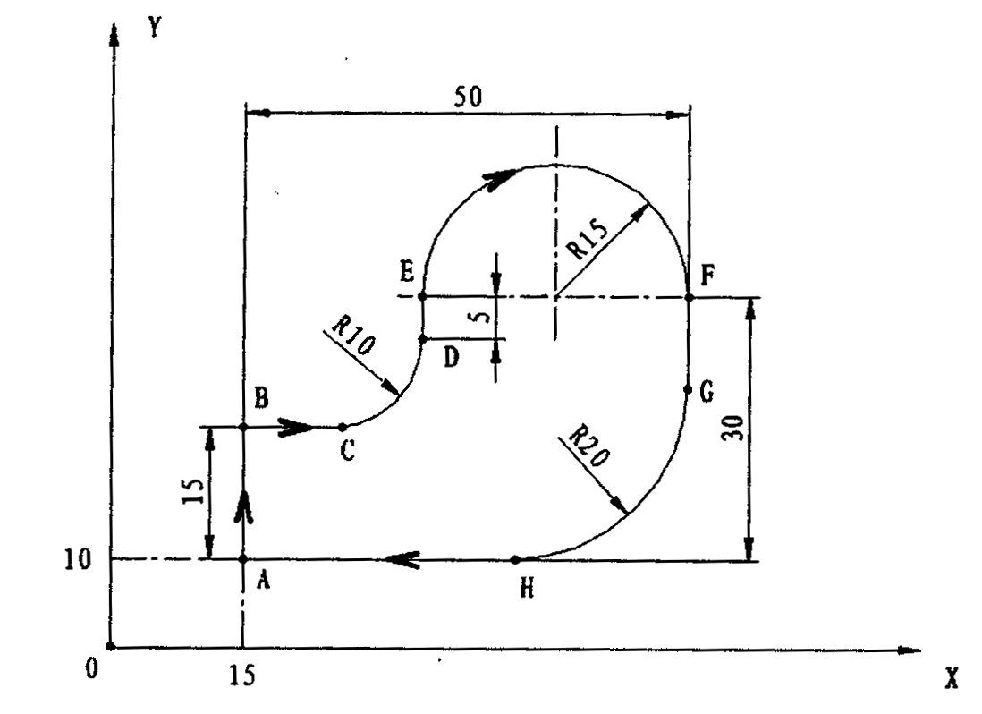
五、计算题（本大题共2小题，每小题10分，共20分）
36．某数控系统，数据采样系统的采样周期T=50ms，采用正弦指令进行圆弧插补时最小允许切削半径r_{min}=5mm，请计算最大轮廓进给速度v_{max}=?
37.如图所示，OE是要加工的直线，E点坐标值为(4，3)，若脉冲当量为1，用逐点比较法对该线段进行插补。试指出需要的插补循环数，按给定表格形式表述完成插补计算过程，并在图上画出刀具的插补轨迹。
